**Національний педагогічний університет імені М. П. Драгоманова**

**Факультет математики, інформатики та фізики**

**Кафедра комп’ютерної та програмної інженерії**

**ЛАБОРАТОРНА РОБОТА № 4**

**з курсу**

**«Робота з даними на платформі .NET»**

**Тема роботи:" Підготовка необхідних робочих інструментів."**

**Стасюк Євгеній Миколайович**

**Група   41ІПЗ**

**Інститут   інформатики**

**Викладач: Cічкаренко В.О.**

**Київ 2025**

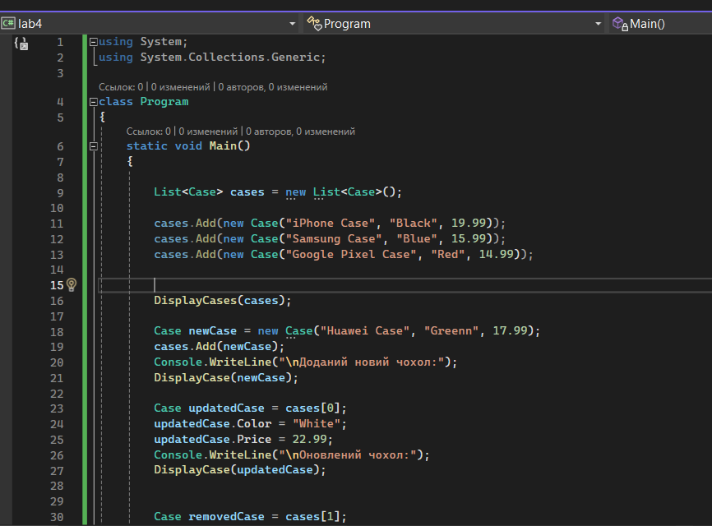

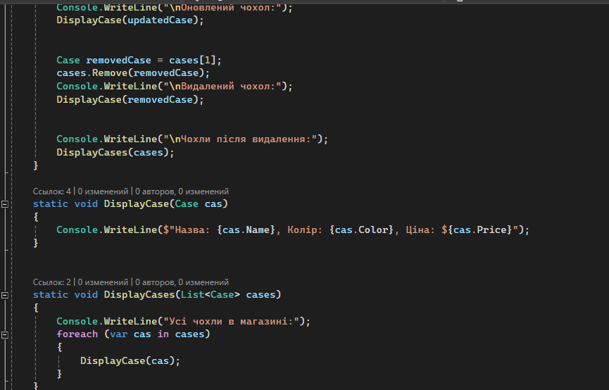

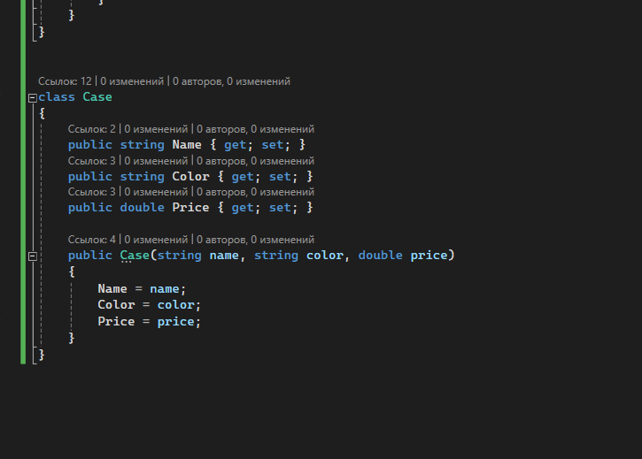

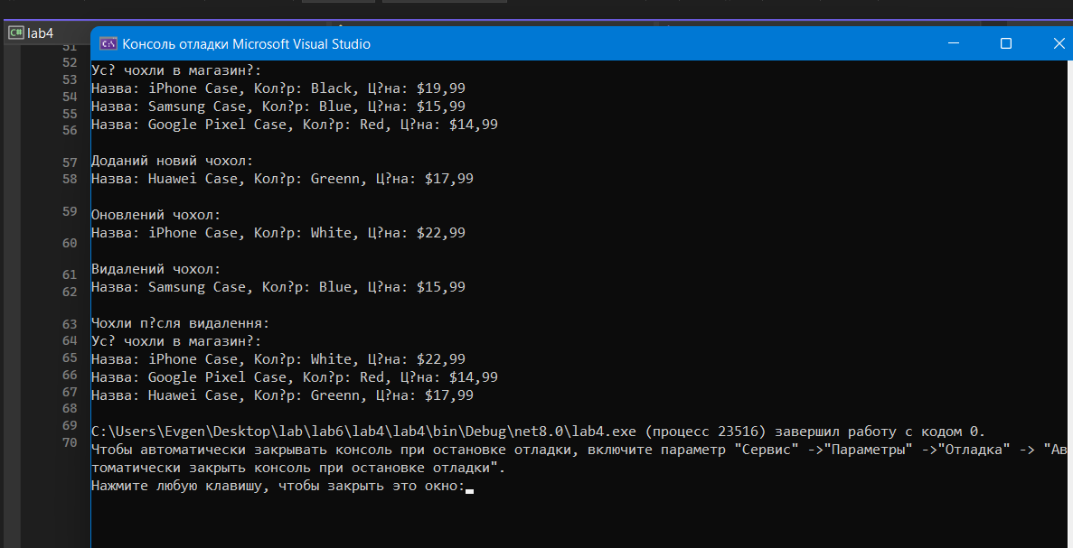

**Створення інстанцій класу Case і зберігання їх у колекції** спочатку створюється пустий список **cases**, який буде використовуватись для зберігання об'єктів класу **Case**. Додається декілька прикладів чохлів у магазин за допомогою методу **Add**.

**Виведення інформації про чохлі у консолі** виводиться інформація про всі чохли у магазині за допомогою методу **DisplayCases**.



**Додавання нового чохла** створюється новий чохол для Huawei і додається до колекції **cases**.



**Виведення інформації про новий чохол у консолі** виводиться інформація про новий чохол за допомогою методу **DisplayCase**.



**Оновлення інформації про існуючий чохол** оновлюється колір та ціна існуючого чохла (першого в колекції).

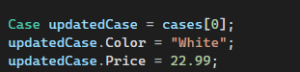

**Видалення чохла** видаляється другий чохол з колекції.



**Виведення інформації про видалений чохол та всі чохли після видалення** виводиться інформація про видалений чохол та всі чохли у магазині після видалення.

